Міністерство освіти і науки України
Львівський національний університет імені Івана Франка Факультет прикладної математики та інформатики

Кафедра програмування

Лабораторна робота №7

РОЗПАРАЛЕЛЕННЯ АЛГОРИТМУ ПРИМА
з курсу “Паралельні та розподілені обчислення”

Виконав: студент групи ПМІ-33
Яценко Владислав Тарасович

Львів – 2025

Мета роботи
Мета цієї роботи – реалізувати алгоритм Прима для побудови мінімального кісткового дерева у зваженому зв'язному неорієнтованому графі двома способами:
- послідовно, обробляючи вершини графа одна за одною;
- паралельно, коли граф розбивається на кілька частин, і кожна частина обчислюється окремим потоком.

Теоретична частина
Алгоритм Прима
Алгоритм Прима - це жадібний алгоритм для побудови мінімального кісткового дерева (МКД) у зваженому зв'язному неорієнтованому графі. Мінімальне кісткове дерево - це підграф, який з'єднує всі вершини з мінімальною сумарною вагою ребер.
Основні кроки:
- На кожному кроці вибирається вершина з мінімальною вагою ребра, що з'єднує її з уже побудованим деревом
- Ця вершина додається до дерева
- Оновлюються мінімальні ваги для всіх сусідніх вершин
- Процес повторюється n разів (де n - кількість вершин)

Послідовна реалізація
Послідовна версія обробляє граф елемент за елементом без паралелізму. На кожній ітерації:
- Знаходиться вершина з мінімальним ключем серед невідвіданих
- Вершина додається до МКД
- Оновлюються ключі всіх сусідніх вершин
Кількість операцій: приблизно n² операцій для пошуку мінімуму та оновлення ключів.

Паралельна реалізація
Ідея паралельної реалізації:
- Розбиваємо вершини графа на k частин (де k - кількість потоків)
- Кожен потік обробляє свій діапазон вершин (близько n/k вершин)
- Кожен потік знаходить локальний мінімум у своєму діапазоні
- Головний потік визначає глобальний мінімум з усіх локальних
- Використовуємо Barrier для синхронізації потоків на кожному кроці
- Кожен потік оновлює ключі вершин у своєму діапазоні
Переваги використання Barrier:
- Мінімальні накладні витрати на синхронізацію
- Потоки не перестворюються на кожному кроці
- Значно вища продуктивність на великих графах

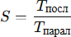
Прискорення паралельного алгоритму:

Ефективність:
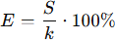

Чим більше потоків, тим швидше зазвичай програма працює, але ефективність падає через накладні витрати на створення та керування потоками.

Результати експериментів
Експеримент 1: Граф розміром 10 000 вершин
Параметри:
- Розмір графа: 10 000 × 10 000 вершин
- Стартова вершина: 0
- Максимальна кількість потоків: 8

Результат:
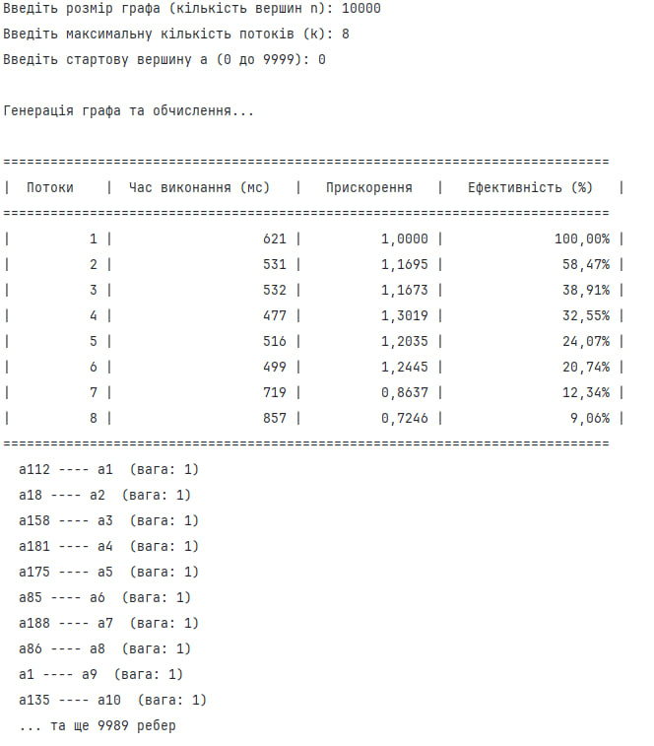
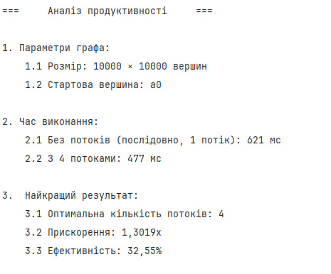

Найкращий результат:
- Оптимальна кількість потоків: 4
- Час виконання: 477 мс
- Прискорення: 1,3019x
- Ефективність: 32,55%
Висновок: На графах середнього розміру оптимум досягається при 4 потоках. Подальше збільшення кількості потоків (7-8) призводить до погіршення продуктивності через значні накладні витрати на синхронізацію.

Експеримент 2: Граф розміром 50 000 вершин
Параметри:
- Розмір графа: 50 000 × 50 000 вершин
- Стартова вершина: 0
- Максимальна кількість потоків: 8

Результат:

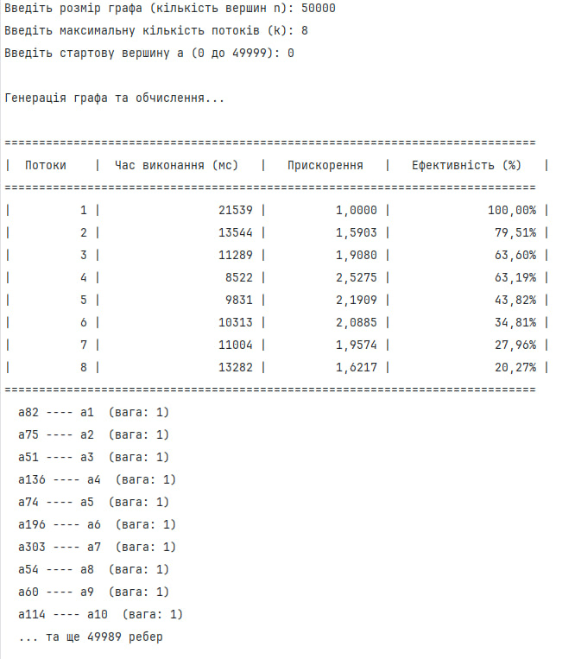
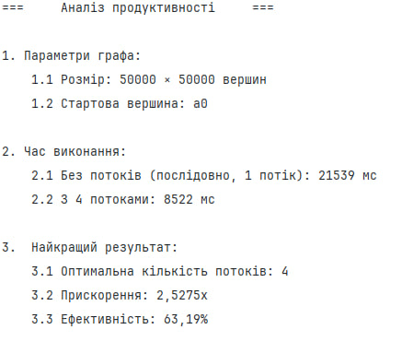
Найкращий результат:
- Оптимальна кількість потоків: 4
- Час виконання: 8522 мс
- Прискорення: 2,5275x
- Ефективність: 63,19%
Висновок: На великих графах паралелізація дає значне прискорення - майже в 2,5 рази при використанні 4 потоків. Оптимальна кількість потоків залишається 4, що забезпечує найкращий баланс між прискоренням та ефективністю. Ефективність значно вища порівняно з меншими графами (63,19% проти 32,55%).

Висновок до лабораторної роботи:
Паралельна реалізація алгоритму Прима дозволяє досягти значного прискорення на великих графах при оптимальній кількості потоків. Досліджено, що оптимальна кількість потоків становить 4 для обох тестових конфігурацій.

